Nervová soustava
Člověk má ze všech živočichů nejdokonaleji vyvinutou nervovou soustavu. Proto může:
- složitě myslet
- dorozumívat se řečí
- uvědoměle pracovat
Aby naše tělo správně fungovalo, musí být všechny procesy v něm správně řízeny. To je úkolem nervové soustavy.
Nervová soustava se skládá z mozku, míchy a nervů. Mozek je uložen v lebce, která ho chrání. Mícha prochází páteří, páteřním kanálem. Nervy spojují mozek a míchu se všemi orgány. Přenášejí informace do mozku a míchy a vedou odtud informace, jak mají jednotlivé orgány reagovat – například pohyb ruky.
Mozek – hlavní řídící centrum. Je v něm asi sto tisíc miliard nervových buněk – neuronů. Průměrně má člověk v mozku tolik informací, kolik obsahuje asi 20 000 slovníků. Pro mozek je důležitá správná výživa a trénink – učení, křížovky, rébusy…
Řídí činnost srdce, plic, ledvin, rovnováhu těla, řeč myšlení…
Je velmi citlivý na nedostatek kyslíku!
Pro správnou činnost mozku je důležitý odpočinek. Škodí mu látky, které mění vnímání – alkohol, drogy.
Neuron – pouze pro zajímavost:
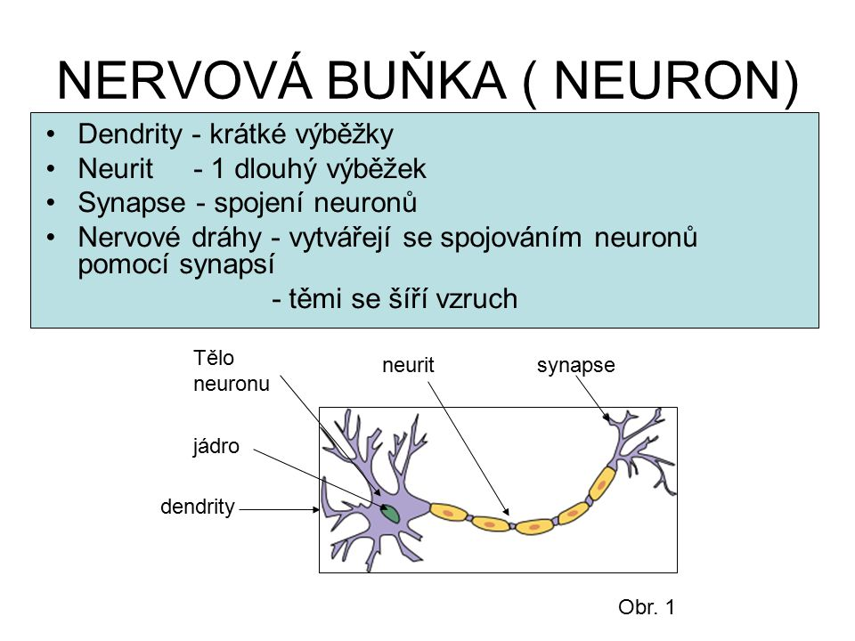
Úkoly pro tebe – tentokrát mi své odpovědi pošli mailem. skola.zlatkapop@seznam.cz
- Jak dlouho vydrží člověk bez kyslíku?
- Představ si, že mamka vaří polévku, která při varu začne kypět (utíká z hrnce ). Jaké informace, ze kterých smyslových orgánů přinesou nervy do mozku? (Něco slyšíš, něco vidíš…)
- Ke které části těla bude z mozku vyslán příkaz a jaký příkaz to bude?
- Co znamená, když se řekne „má paměť jako slon“?

